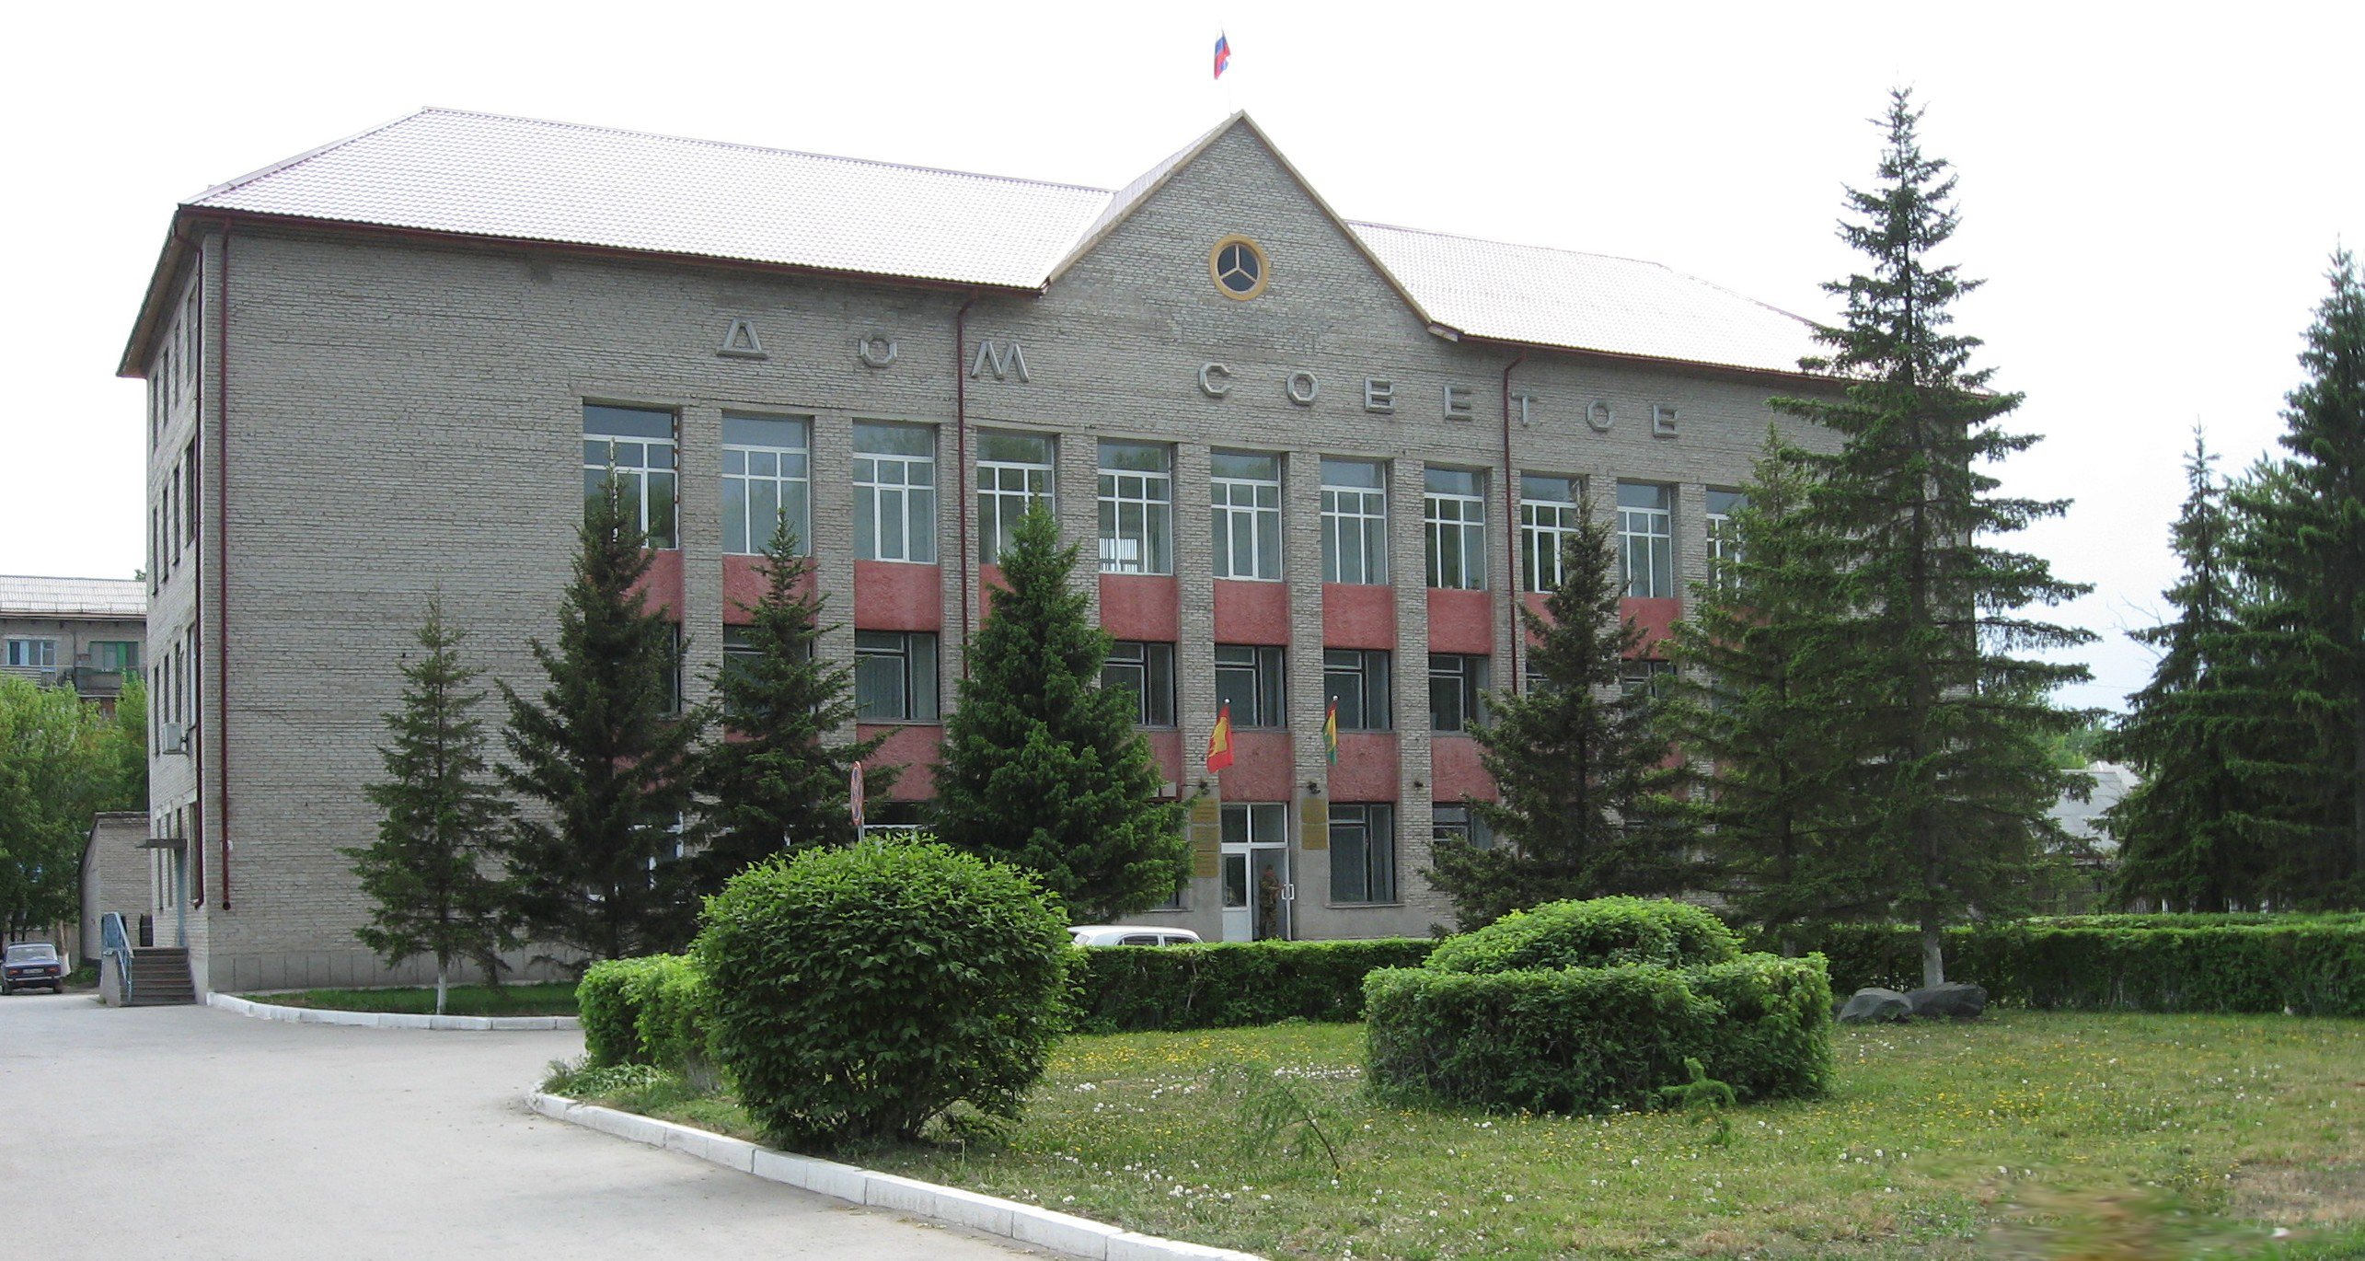

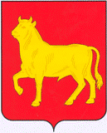

**"Бюллетень органов местного самоуправления**

**города Куйбышева Куйбышевского района Новосибирской области"**

**№ 40 (1347) от 11 июня 2024 года**

**СОДЕРЖАНИЕ**

**РАЗДЕЛ I.** Правовые акты, принятые на местном референдуме; решения Совета депутатов города Куйбышева Куйбышевского района Новосибирской области

|  |  |  |
| --- | --- | --- |
| **1.1.** | **РАСПОРЯЖЕНИЕ СОВЕТА ДЕПУТАТОВ ГОРОДА КУЙБЫШЕВА КУЙБЫШЕВСКОГО РАЙОНА НОВОСИБИРСКОЙ ОБЛАСТИ ПЯТОГО СОЗЫВА ОТ 11.06.2024 № 12-р** «О созыве тридцать восьмой сессии Совета депутатов города Куйбышева Куйбышевского района Новосибирской области пятого созыва» | 03 |

**РАЗДЕЛ II.** Правовые акты администрации, иных органов местного самоуправления и должностных лиц местного самоуправления города Куйбышева Куйбышевского района Новосибирской области

|  |  |  |  |
| --- | --- | --- | --- |
| **2.1.** | |  | | --- | | **ПОСТАНОВЛЕНИЕ АДМИНИСТРАЦИИ ГОРОДА КУЙБЫШЕВА КУЙБЫШЕВСКОГО РАЙОНА НОВОСИБИРСКОЙ ОБЛАСТИ ОТ 10.06.2024 № 769 «**Об отмене постановления от 13.05.2024 № 637 «Об утверждении условий приватизации муниципального имущества города Куйбышева Куйбышевского района Новосибирской области» | | 03 |

**РАЗДЕЛ III.** Официальные сообщения и материалы органов местного самоуправления города Куйбышева Куйбышевского района Новосибирской области

**РАЗДЕЛ IV.** Иная информация

**РАЗДЕЛ I.**

**ПРАВОВЫЕ АКТЫ, ПРИНЯТЫЕ НА МЕСТНОМ РЕФЕРЕНДУМЕ; РЕШЕНИЯ СОВЕТА ДЕПУТАТОВ ГОРОДА КУЙБЫШЕВА КУЙБЫШЕВСКОГО РАЙОНА НОВОСИБИРСКОЙ ОБЛАСТИ**

**1.1. РАСПОРЯЖЕНИЕ СОВЕТА ДЕПУТАТОВ ГОРОДА КУЙБЫШЕВА КУЙБЫШЕВСКОГО РАЙОНА НОВОСИБИРСКОЙ ОБЛАСТИ ПЯТОГО СОЗЫВА ОТ 11.06.2024 № 12-р** «О созыве тридцать восьмой сессии Совета депутатов города Куйбышева Куйбышевского района Новосибирской области пятого созыва»

**РАСПОРЯЖЕНИЕ**

11.06.2024 № 12-р

**О созыве тридцать восьмой сессии Совета депутатов города Куйбышева**

**Куйбышевского района Новосибирской области пятого созыва**

Созвать тридцать восьмую сессию Совета депутатов города Куйбышева Куйбышевского района Новосибирской области пятого созыва 19 июня 2024 года в 11.00 часов в актовом зале администрации Куйбышевского муниципального района Новосибирской области (г. Куйбышев, ул. Краскома, 37).

Предложить на рассмотрение Совету депутатов города Куйбышева Куйбышевского района Новосибирской области вопросы:

- О внесении изменений в Устав городского поселения города Куйбышева Куйбышевского муниципального района Новосибирской области;

- О внесении изменений в решение Совета депутатов от 22.12.2023 № 267 «О бюджете города Куйбышева Куйбышевского района Новосибирской области на 2024 год и плановый период 2025 и 2026 годов»;

- О замене дотации на выравнивание бюджетной обеспеченности города Куйбышева Куйбышевского района Новосибирской области на дополнительный норматив отчислений от налога на доходы физических лиц в 2025 году и плановом периоде 2026 и 2027 годах;

- О внесении изменения в решение десятой сессии Совета депутатов города Куйбышева Куйбышевского района Новосибирской области от 20.06.2022 № 103 «Об утверждении Правил землепользования и застройки города Куйбышева Куйбышевского района Новосибирской области»;

- О внесении изменения в решение десятой сессии Совета депутатов города Куйбышева Куйбышевского района Новосибирской области от 20.06.2022 № 103 «Об утверждении Правил землепользования и застройки города Куйбышева Куйбышевского района Новосибирской области»;

- О внесении изменения в решение Совета депутатов города Куйбышева Куйбышевского района Новосибирской области от 08.08.2016 № 672 «Об утверждении структуры администрации города Куйбышева Куйбышевского района Новосибирской области» (в редакции решения от 13.12.2016 № 54; от 25.08.2017 № 126; от 15.03.2018 № 202; от 11.05.2018 № 217; от 10.10.2018 № 267; от 23.10.2019 № 381; от 11.12.2019 № 392; от 23.12.2020 № 501; от 26.04.2021 № 528);

- О награждении Почетной грамотой Совета депутатов города Куйбышева Куйбышевского района Новосибирской области.

Председатель Совета депутатов Е.А. Яблокова

**РАЗДЕЛ II.**

**ПРАВОВЫЕ АКТЫ АДМИНИСТРАЦИИ, ИНЫХ ОРГАНОВ МЕСТНОГО САМОУПРАВЛЕНИЯ И ДОЛЖНОСТНЫХ ЛИЦ МЕСТНОГО САМОУПРАВЛЕНИЯ ГОРОДА КУЙБЫШЕВА КУЙБЫШЕВСКОГО РАЙОНА НОВОСИБИРСКОЙ ОБЛАСТИ**

**2.1. ПОСТАНОВЛЕНИЕ АДМИНИСТРАЦИИ ГОРОДА КУЙБЫШЕВА КУЙБЫШЕВСКОГО РАЙОНА НОВОСИБИРСКОЙ ОБЛАСТИ ОТ 10.06.2024 № 769 «**Об отмене постановления от 13.05.2024 № 637

|  |
| --- |
| «Об утверждении условий приватизации муниципального имущества города Куйбышева Куйбышевского района Новосибирской области» |

**ПОСТАНОВЛЕНИЕ**

10.06.2024 № 769

|  |
| --- |
| **Об отмене постановления от 13.05.2024 № 637 «Об утверждении условий приватизации муниципального имущества города Куйбышева Куйбышевского района Новосибирской области»** |

В соответствии с Гражданским Кодексом Российской Федерации, Федеральным законом № 178-ФЗ «О приватизации государственного и муниципального имущества», Постановлением Правительства РФ от 27.08.2012 N 860 "Об организации и проведении продажи государственного или муниципального имущества в электронной форме"

ПОСТАНОВЛЯЕТ:

1. Отменить постановление от 13.05.2024 № 637 «Об утверждении условий приватизации муниципального имущества города Куйбышева Куйбышевского района Новосибирской области».

2. Управлению делами администрации города Куйбышева опубликовать настоящее постановление и извещение администрации города Куйбышева об отмене открытого аукциона по продаже муниципального имущества, указанного в приложении, в официальном печатном издании администрации города Куйбышева «Бюллетень органов местного самоуправления города Куйбышева Куйбышевского района Новосибирской области» на официальном сайте в сети Интернет www.kainsk.nso.ru.

3. Управлению права, экономики и имущественных отношений администрации города Куйбышева разместить настоящее постановление и извещение администрации города Куйбышева об отмене открытого аукциона по продаже муниципального имущества, указанного в приложении, на сайте www.torgi.gov.ru, на электронной торговой площадке «РТС-тендер» rts-tender.ru.

4. Контроль за исполнением настоящего постановления оставляю за собой.

Временно исполняющий полномочия

Главы города Куйбышева

Куйбышевского района

Новосибирской области А.Г. Бирюков

Приложение

утверждено постановлением

администрации города

Куйбышева Куйбышевского района Новосибирской области

от 10.06.2024 № 769

**Извещение об отмене открытого аукциона по продаже муниципального имущества**

В соответствии с п.4 ст.448 Гражданского кодекса Российской Федерации, Федеральным законом от 21.12.2001 года № 178-ФЗ «О приватизации государственного и муниципального имущества», Постановлением Правительства РФ от 27.08.2012 N 860 "Об организации и проведении продажи государственного или муниципального имущества в электронной форме" Администрация города Куйбышева Куйбышевского района Новосибирской области сообщает об отмене аукциона по продаже муниципального имущества:

- нежилое здание: гараж, площадью 95,3 кв.м., с кадастровым номером 54:34:012001:19, количество этажей – 1, расположенное по адресу: Новосибирская область, город Куйбышев, улица 1-ая Красноармейская, дом 111/1 и земельный участок общей площадью 426 кв.м., с кадастровым номером 54:34:012002:2, расположенный по адресу: Новосибирская область, город Куйбышев, ул. 1-я Красноармейская, 111/1, разрешенное использование –размещение, эксплуатация и обслуживание гаражей.

Администрация города Куйбышева Куйбышевского района Новосибирской области

Совет депутатов города Куйбышева Куйбышевского района Новосибирской области

Редакционный совет:

- Кускова Е.Г., заместитель главы администрации города-

начальник отдела культуры, спорта и молодежной политики

(председатель)

- Рукицкая Т.А., управляющий делами администрации города Куйбышева

(заместитель председателя)

- Балакина Н.Г., главный эксперт управления делами

(секретарь)

- Рудович В.И., главный специалист администрации города Куйбышева

- Шурышева О.Ю., депутат Совета депутатов г. Куйбышева (V созыва)

- Павлова Н.В., депутат Совета депутатов г. Куйбышева (V созыва)

Адрес издателя:

632387

Город Куйбышев Куйбышевского района Новосибирской области

ул. Краскома, 37

Тел. (38362) 51-390, 50-930

E-mail: kainsk-today@nso.ru

Тираж 10 экземпляров

Электронная версия Бюллетеня

размещается на официальном сайте администрации города Куйбышева

Куйбышевского района Новосибирской области: www.kainsk.nso.ru

Распространяется бесплатно